Руководство администратора по настройке рабочего места оператора ИС ПУОМП
ИС ПУОМП является веб приложением. Для настройки рабочего места необходимо проверить доступность по VIPNet сервера «АП ТФОМС РС(Я) ЦОД ПУОМП Сервер приложений»
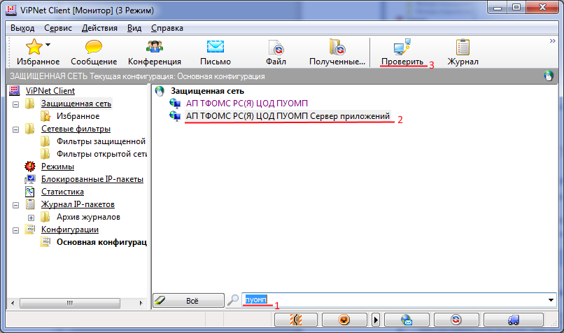
Рис.1.
- Для этого в приложении ViPNet Client[Монитор] в строке поиска ввести «ПУОМП»
- Выделить строку «АП ТФОМС РС(Я) ЦОД ПУОМП Сервер приложений»
- Нажать на кнопку «Проверить» - должен выйти результат «Доступен»
При положительном результате, нажать двойным кликом строку «АП ТФОМС РС(Я) ЦОД ПУОМП Сервер приложений».
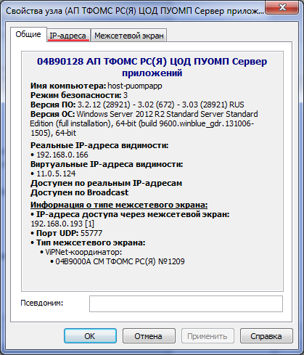
Откроется окно «Свойство Узла». Зайдите в папку IP-адреса
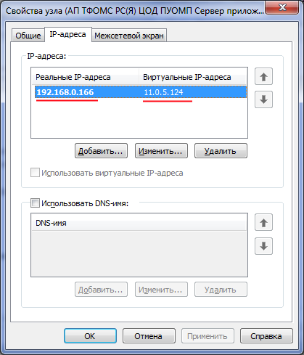
Командой PING проверьте какой из IP-адресов является рабочим – виртуальный или реальный. (У каждой организации IP- адрес будет отличаться от примера на рисунке.)
http://IP_PUOMP/puomp_web - вместо IP_PUOMP запишите ip-адрес сервера АП ТФОМС РС(Я) ЦОД ПУОМП
Должно быть примерно такой результат: http://11.0.5.37/puomp_web
Проверьте, открывается ли эта строка в браузере.
Для работы ИС ПУОМП по имени (а не по IP адресу) необходимо произвести настройку DNS – сервера организации или на каждом рабочем месте прописать имя в файле C:\Windows\System32\drivers\etc\hosts.ini (необходимо добавить строку «11.0.5.37 host-puompapp» . вместо 11.0.5.37 – должен быть ВАШ IP –адрес!). Для коррекции этого файла необходимо иметь права Администратора и запускать программу редактирования файла с правами администратора. 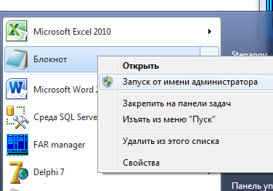
Имя должно быть «host-puompapp» С другим именем работать не будет! Строка подключения будет выглядеть так: http://host-puompapp/puomp_web/
Для получения логина пароля от ИС ПУОМП обращайтесь главному специалисту в отдела автоматизации информационного обеспечения ТФОМС РС(Я) Сивцевой Ксении Дмитриевне- 8 (4112) 507-251

